DeepProf 验收与实验图表库
M0 材料与 M1 技术验收基线
快照 2026-09-27T06:26:05.507733+00:00 题库 ds-c-dev-v1 案例 ds-dev-cases-v1

验收摘要
项目 | 记录 | 判读
M0 工程材料 | 30 题 / 40 例 | 30 题来源已复核；0 题引用待核
确定性评分 | 16 / 30 | 仅启用来源和规则都通过核验的题目
教师审核 | pending | 保留待审
M1 真实 A/B | 76 / 80 格 | deepseek / deepseek-flash；自动案例核验 needs_attention
M1 自动行为 | 76 / 80 格 | needs_attention；4 格未通过
教材页码 | 7 / 347 页 | 340 页待核

数据边界
本次 A/B 使用真实 Provider deepseek / deepseek-flash，记录 76/80 格与 123 次模型调用。运行指标是构造案例的工程测量，不是学习效果。教师评分、语义泄露和引用支持度仍待人工评估。

F01 首批题库构成
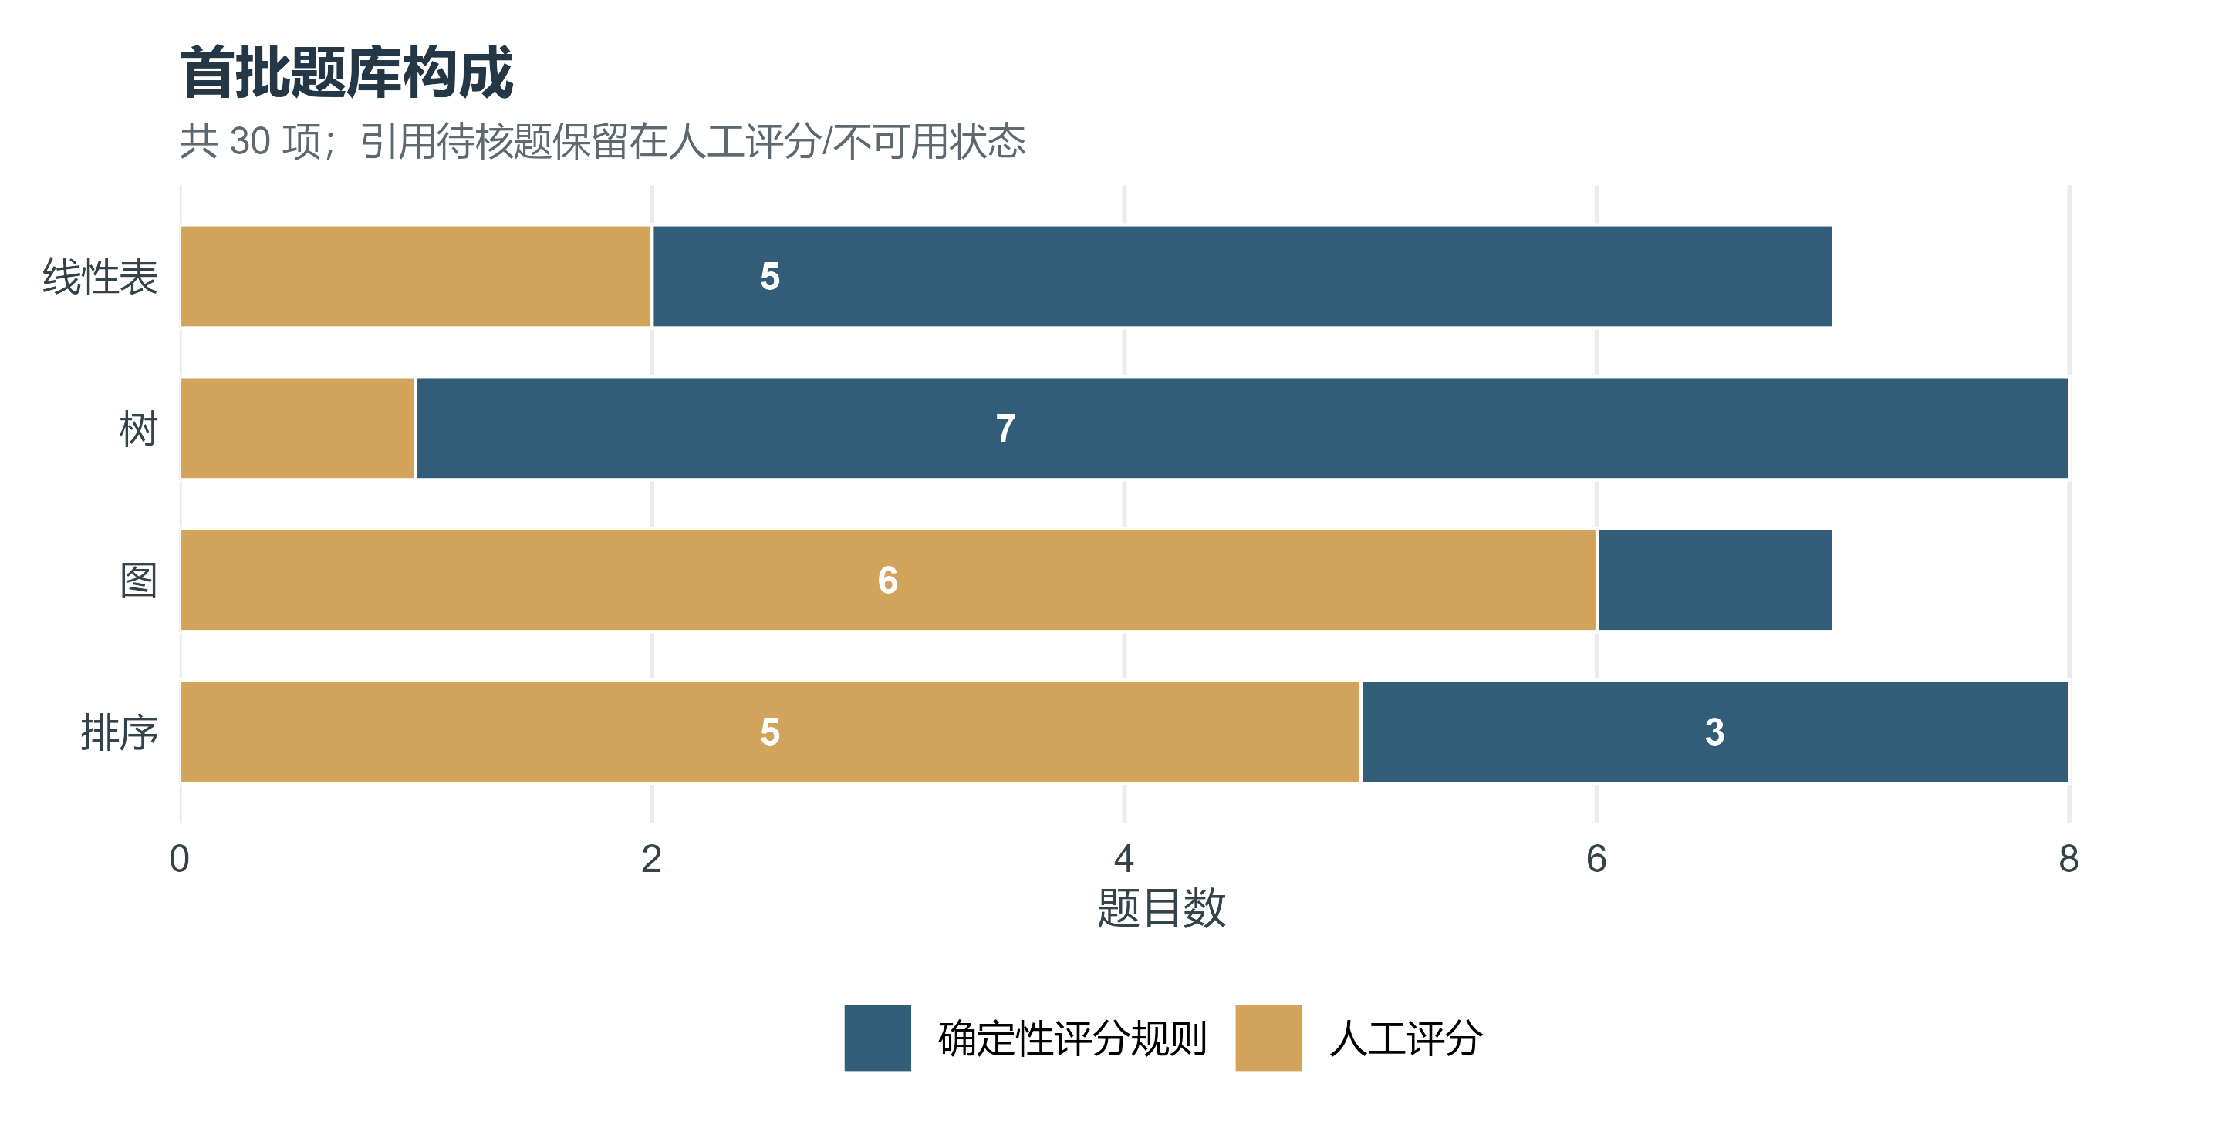
F01 F01-question-bank
分子/分母：各模块各状态题数 / 该模块题数；单位道；N=30。
模块 | 题数 | 确定性 | 人工/待启用 | 引用待核
图 | 7 | 1 | 6 | 0
排序 | 8 | 3 | 5 | 0
树 | 8 | 7 | 1 | 0
线性表 | 7 | 5 | 2 | 0

DS-GRAPH-04-Q7.4 的题面、答案和书内图页引用已复核；这道开放题保持人工评分，自动评分禁用，题库教师审核仍待完成。扫描题面和答案仅保存在本机测试目录。

F02 A组与B组验收进度及性能数据
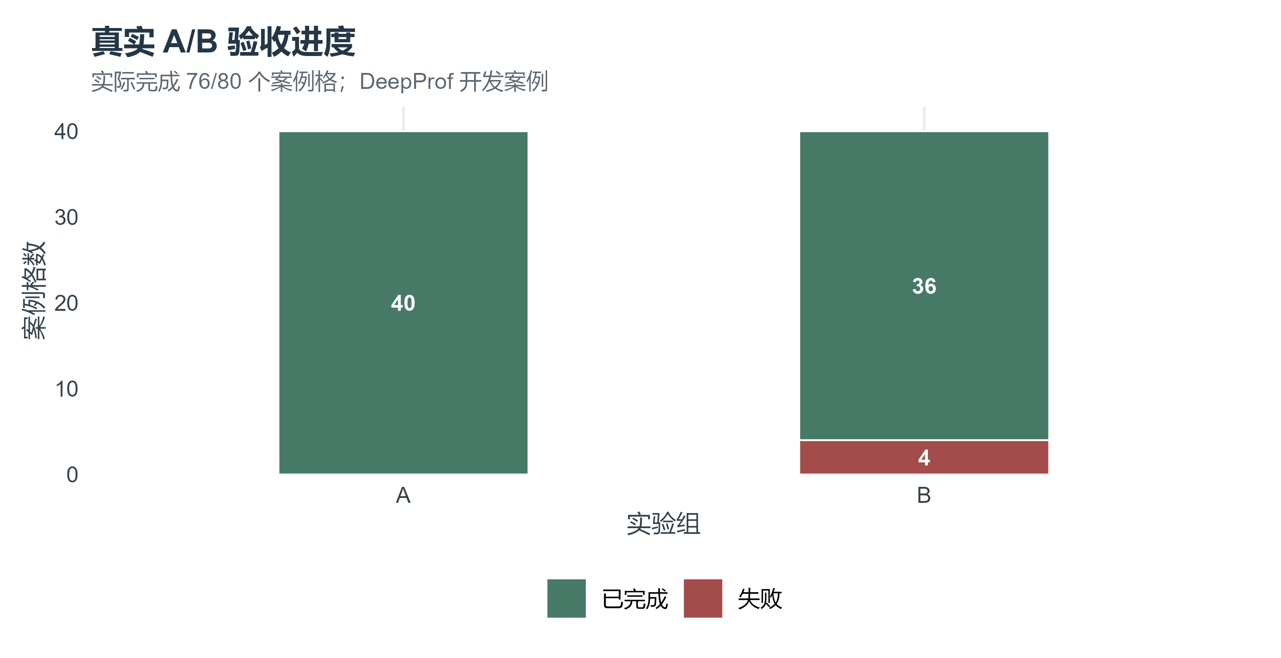
F02 F02-ab-acceptance
设计为 40 个冻结案例在 A、B 两组各运行一次，共80 格。当前记录 76 格，Provider deepseek / deepseek-flash，Fake Provider=False。
分子/分母：76/80 格；N=80；run_id=run_20260923T235151Z_ed03930c；自动行为核验=needs_attention。
指标 | N | 数值 | 单位
回合延迟中位数 | 136 | 7109.0 | ms / 脚本化模型回合
回合延迟 P95 | 136 | 15468.0 | ms / 脚本化模型回合
Token 用量 | 140 | 337294 | prompt + completion
模型调用 | 123 | 123 | 次
估算费用 | 140 | — | Price is not configured.

教师评分、语义泄露、引用支持度待人工评估；故障注入={'status': 'passed', 'tests_passed': 30, 'tests_failed': 0, 'coverage': ['structured Provider error terminal', 'HTTP error and timeout normalization', 'turn cancellation and resource release', 'Gateway restart interruption and session recovery', 'redacted A/B export'], 'sample_type': 'isolated synthetic fault injection; not mixed with live Provider run'}；进程恢复=passed。

F03 配套教材页码核验
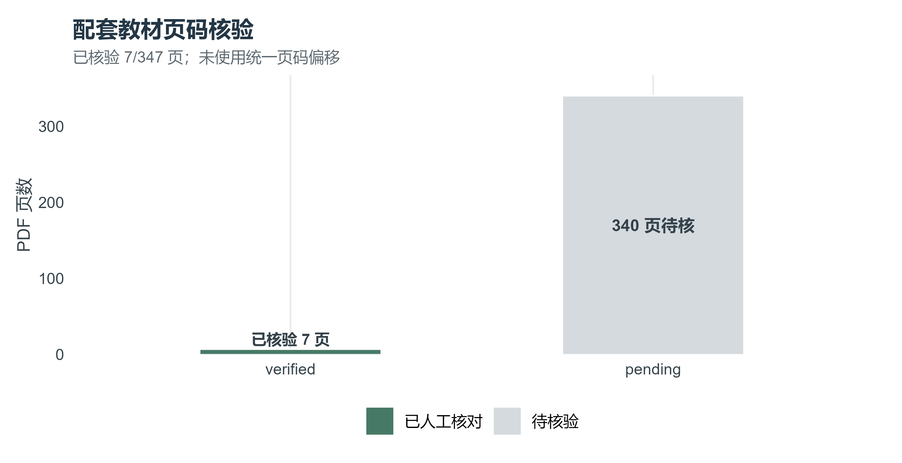
F03 F03-textbook-page-audit
核验项 | PDF 页 | 书内页 | 章节 / 标识
PDF 总页数 | 347
人工已核验 | 7
待核 | 340
人工映射 | 19 | 9 | 绪论
人工映射 | 159 | 149 | 第6.7节回溯法与树的遍历
人工映射 | 168 | 158 | 第7.1节图的定义和术语
人工映射 | 169 | 159 | 图的定义和术语（第7.1节）
人工映射 | 188 | 178 | 第7章图算法（算法7.10–7.11）
人工映射 | 336 | 326 | 术语索引（九画–十画）
人工映射 | 337 | 327 | 术语索引（十一画）
统一偏移 |  |  | 未假设

引用页码需逐页人工核对；未确认页保留待核标记。

F04 冻结的开发构造案例
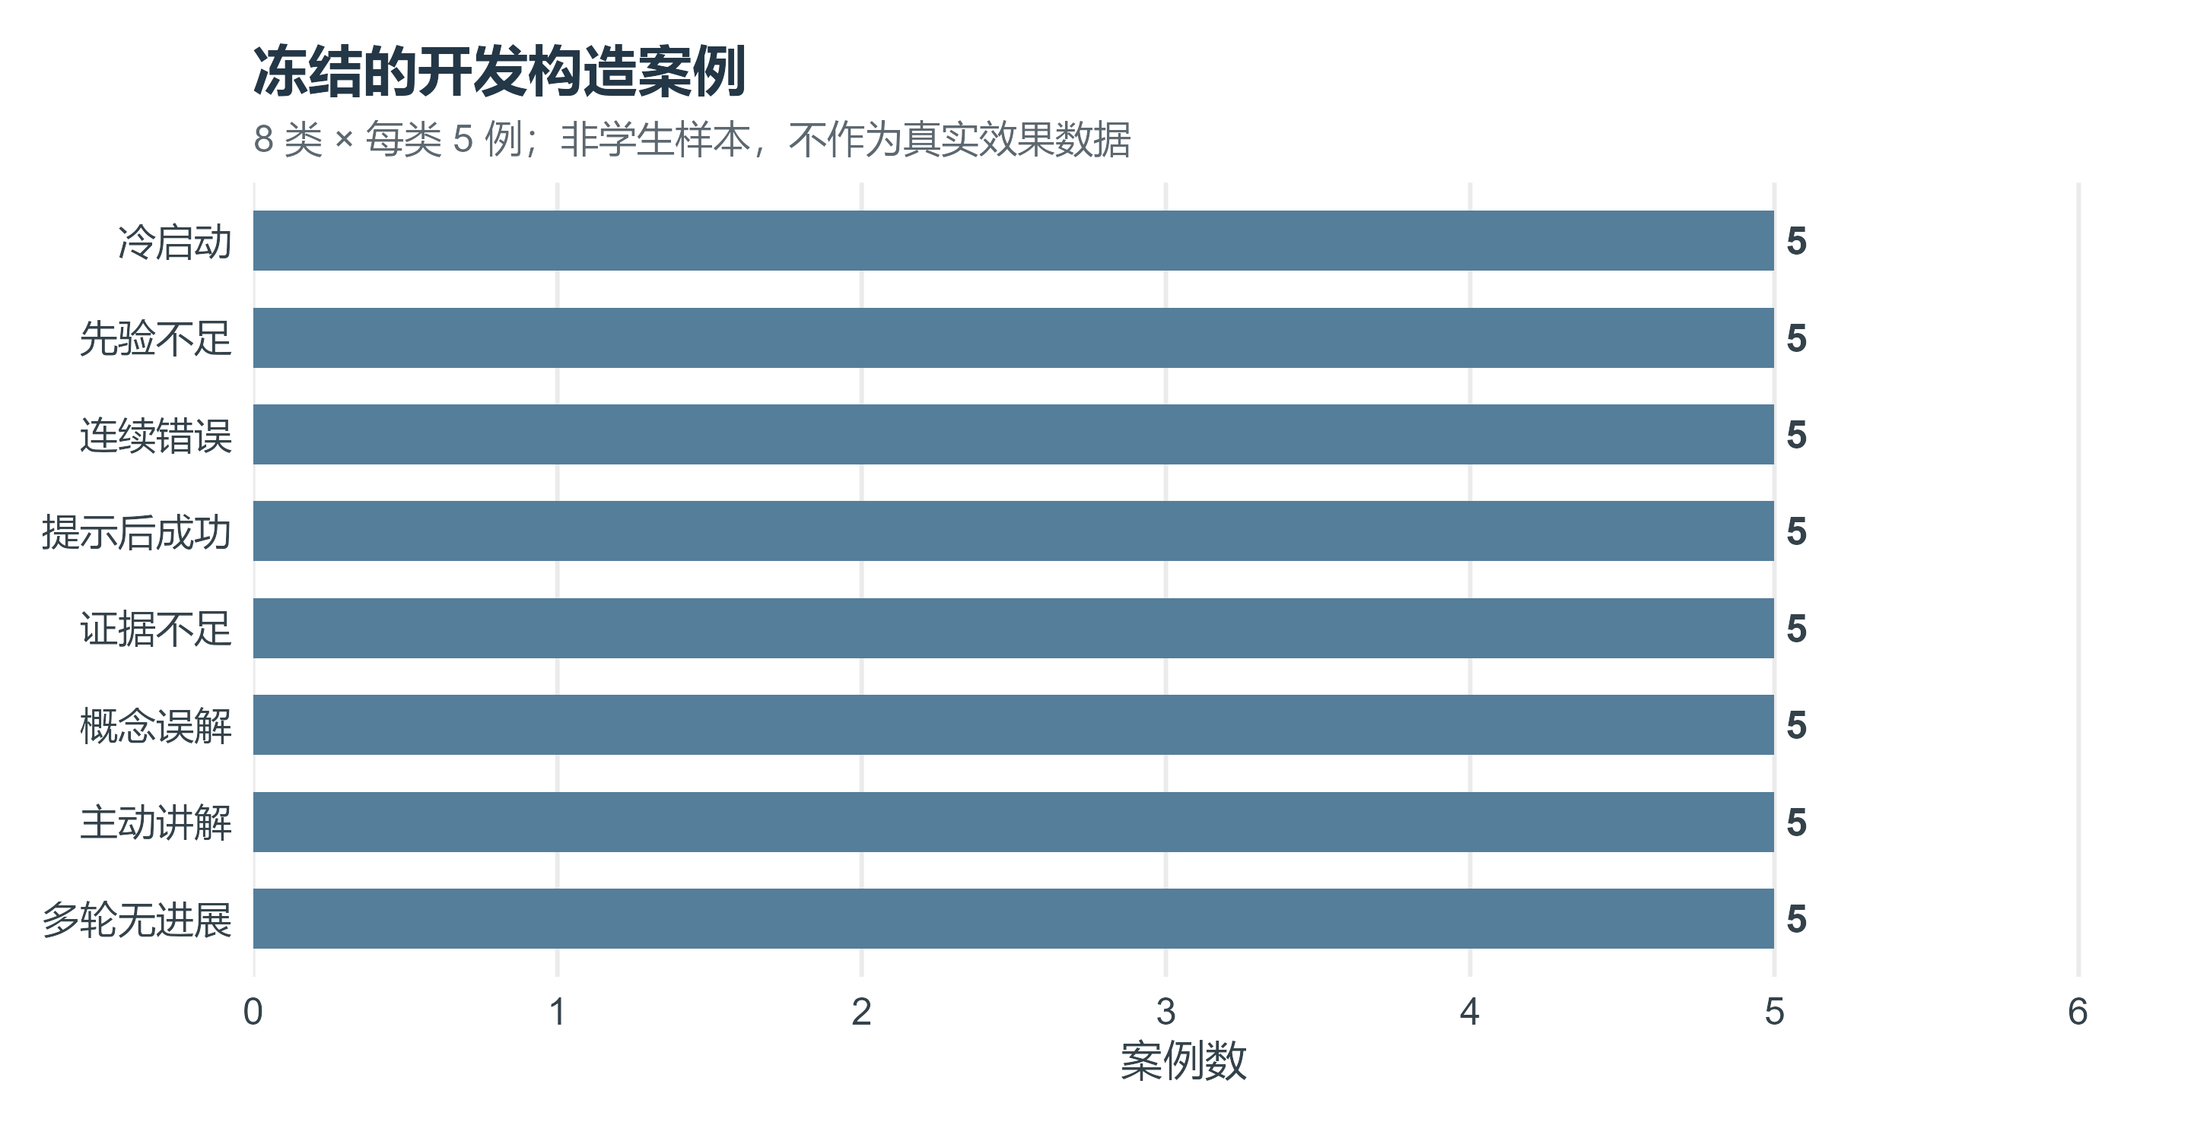
F04 F04-constructed-case-suite
案例类别 | 数量
主动讲解 | 5
冷启动 | 5
连续错误 | 5
提示后成功 | 5
证据不足 | 5
多轮无进展 | 5
概念误解 | 5
先验不足 | 5

版本 ds-dev-cases-v1，每类 5 例，案例清单保存在 evaluation/dev_cases.json。这些输入不是学生数据。

F05 A/B 真实运行概览
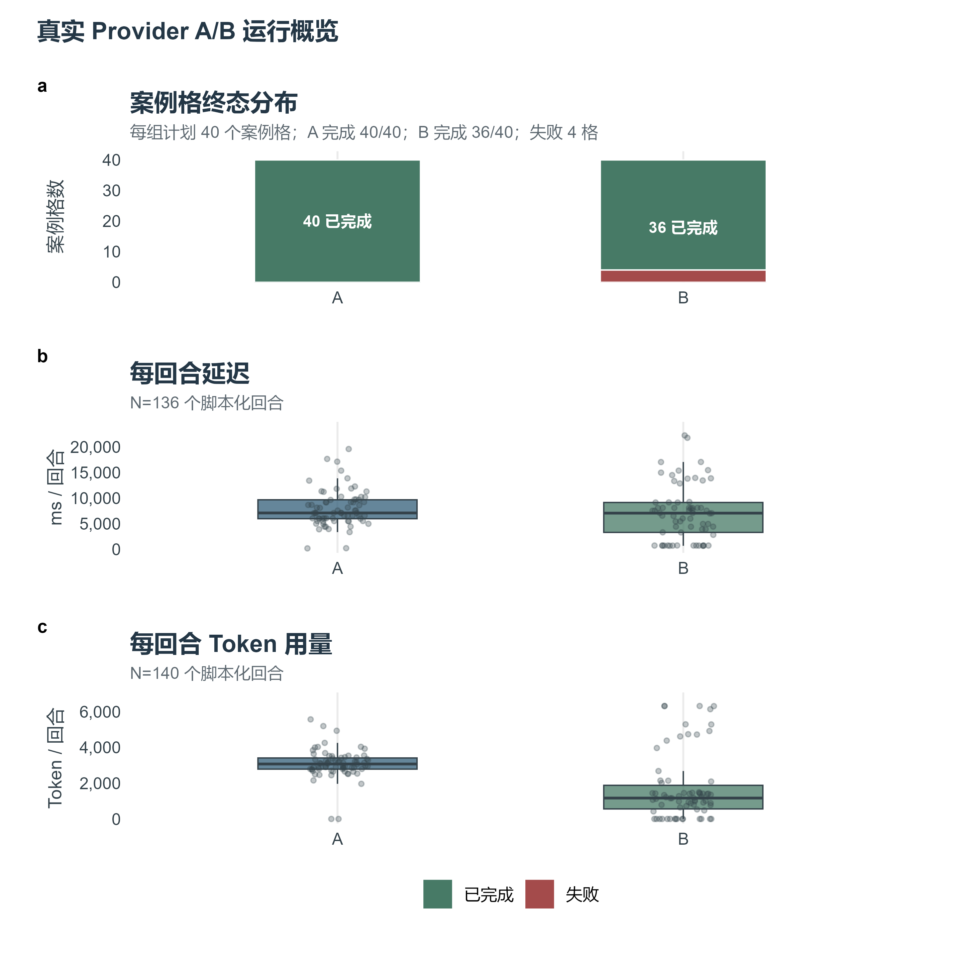
F05 F05-ab-runtime-overview
N=76/80 格；run_id=run_20260923T235151Z_ed03930c；延迟 N=136，Token N=140，模型调用=123 次。Token 包含失败回合的可用用量；不含提问或模型正文。
组 | 完成/40 | 延迟N | 中位 ms | P95 ms | Token N | Token | 调用次数
A | 40 | 70 | 7110.0 | 15375.0 | 70 | 216143 | 68
B | 36 | 66 | 7062.0 | 17046.0 | 70 | 121151 | 55

自动行为核验 needs_attention；所有教学响应仍需教师评分。源数据见 source-data/turn-performance.csv。
自动检查 | 结果 | 单位 / 失败 case_id
终态格数 | 76 | 计划 80 格
规则通过 | 76 | 格
规则未通过 | 4 | 格
证据定位/缺口失败 | 0 | 格
预期动作失败 | 0 | DSDEV-001, DSDEV-016, DSDEV-018, DSDEV-020
终态运行失败 | 4 | DSDEV-001 B (empty_model_response), DSDEV-016 B (empty_model_response), DSDEV-018 B (empty_model_response), DSDEV-020 B (empty_model_response)

规则核查不代替教师评分；教师评分、语义泄露与引用支持度状态单独保留为待评。

数据来源覆盖与复现

课程覆盖
共 30 个课程知识点，映射状态 {'covered': 13, 'uncovered': 17}。未覆盖项保留在表中，不用无关题目填充。
未覆盖知识点：DS-LIN-03, DS-LIN-06, DS-LIN-07, DS-LIN-08, DS-TREE-03, DS-TREE-04, DS-TREE-05, DS-TREE-06, DS-GRAPH-03, DS-GRAPH-04, DS-GRAPH-05, DS-GRAPH-06, DS-SORT-03, DS-SORT-04, DS-SORT-05, DS-SORT-06, DS-SORT-07。

来源和范围
题集、答案和教材页面仅存在本机开发测试目录；仓库仅保存聚合数据、元数据和脚本。用户限定内部测试，不表示独立教材许可核验。
来源 | SHA-256
题集 PDF | e7982b6b5e41938cc2e5da748fdcb21ed36b04466fcaf6c3f130502eda1c36bc
配套教材 PDF | bce3d6d54eafffedb63cf80a7e2e7267250573b71e622a6c9e50829142114a8b
案例元数据 | b833e457533e1e517a89d017ac42f7a27351bc44f0e6162aae82b32da130abc6

自动化检查
Python 275 项通过 / 0 项跳过；CLI 3 项通过；类型检查 passed。
独立故障注入 passed（30 项）；进程恢复 passed。图表面板对齐 passed；PDF 文字扫描 needs_review；PDF 碰撞扫描 needs_review。
DOCX 视觉检查 accepted_by_user；Automatic rendering unavailable because LibreOffice soffice.exe and Microsoft Word are absent; user confirmed manual visual acceptance on 2026-09-24.
commit 71c5edc24c33fe94ac5ff5fb08715bdeaf655737；工作树差异指纹 e170e95b23083443ec4033bb793b41b4246ec654023f971c7d2c7f3816714af8。作图环境 R 4.6.1, ggplot2 4.0.3, patchwork 1.3.2, svglite 2.2.2, ragg 1.5.2。

下一步
• 复核自动验收未通过案例：DSDEV-001, DSDEV-016, DSDEV-018, DSDEV-020。失败原因：empty_model_response×4。保留原 run_id；使用 --repeat-after-fix 留存复测。
• 题库保持教师待审；独立核对题面、标准答案和评分规则后再审批。
• 继续逐页核验教材页码映射，当前尚有 340 / 347 页待核。
• 按课程覆盖表逐项评估 17 个未覆盖或待核知识点；不使用无关题目填补。
• 修复后复测尚未启动：Provider 当前无可用凭据/探测返回 HTTP 401；在 deepprof login 更新有效 API Key 后再运行验收。
• 用能正确处理 Cairo PDF 字体变换的检查器复核 F05 文本字号与碰撞扫描；现有扫描结果已留档并由 PNG 逐面板目视。

